北 京 林 业 大 学
2022学年—2023学年第 2 学期 Python应用 实验报告书
专 业： 大数据 班 级： 大数据212
姓 名： 余睿捷 学 号： 211002328
实验地点： 机房N07 任课教师： 王春玲
实验题目： 实验 3 爬取中国工程院院士信息
实验环境： Python、PyCharm等
- 实验目的
1．熟练使用标准库 urllib 读取网页内容。
2．熟练使用正则表达式提取文本中感兴趣的信息。
3．熟练使用内置函数 open()创建文本文件和二进制文件。
4．熟悉 HTML 语法以及常见的 HTML 标签。

- 实验内容
爬取中国工程院网页，把每位院士的简介保存为本地文本文件，并把每位院士的照片保存为本地图片，文本文件和图片文件都以院士的姓名为主文件名。
实验步骤如下：
（1）使用 Google Chrome 或其他浏览器打开下面的网址，然后在页面上右击，在弹出的菜单中选择“查看网页源代码”。
http://www.cae.cn/cae/html/main/col48/column_48_1.html
（2）分析网页源代码，确定每位院士的姓名和链接所在的 HTML 标签，为后面编写正则表达式做准备，如图 1 所示。
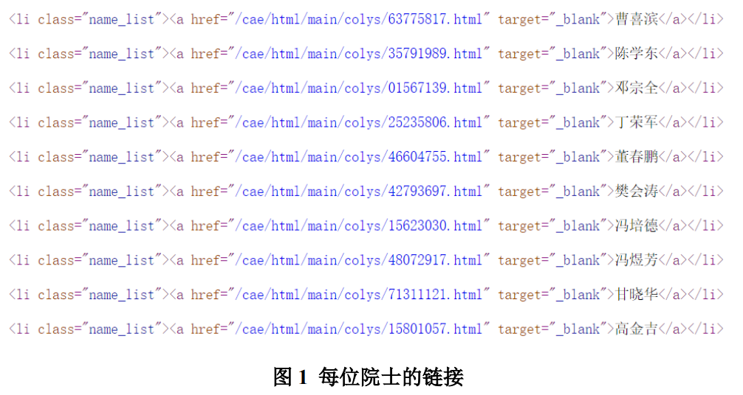
（3）使用浏览器打开任意一位院士的链接，然后查看并分析网页源代码，确定简介信息和照片所在的 HTML 标签，为后面编写正则表达式做准备，如图2 所示。
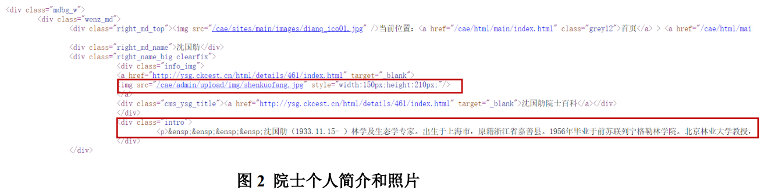
（4）编写代码，爬取信息并创建本地文件。

- 实验步骤及结果
import requests
from lxml import etree
import os
# 发送HTTP请求获取页面内容
url = 'https://www.cae.cn/cae/html/main/col48/column_48_1.html'
response = requests.get(url)
html = response.content.decode('utf-8')
# 解析HTML
tree = etree.HTML(html)
# 获取每位院士的姓名和链接
academicians = {}
academicians_elem = tree.xpath('/html/body/div[3]/div/div[2]/div/div[2]/div/ul/li[@class="name_list"]/a')
for elem in academicians_elem:
name = elem.text
link = elem.get('href')
# academicians.append({'name': name, 'link': link}) wenti1
academicians[name] = link
# 遍历每位院士的链接，获取简介和照片
for name, link in academicians.items():
# 发送HTTP请求获取院士页面内容
response = requests.get('https://www.cae.cn/' + link)
html = response.content.decode('utf-8')
tree = etree.HTML(html)
# 获取院士简介
# intro = tree.xpath('//div[@class="intro"]/p/text()')
intro = tree.xpath('/html/body/div[3]/div/div[3]/div[2]/p/text()')
intro = ''.join(intro).strip()
# 获取院士照片
# img_url = tree.xpath('//div[@class="intro"]/div[@class="pic"]/a/img/@src')[0]
img_url = tree.xpath('/html/body/div[3]/div/div[3]/div[1]/a/img/@src')[0]
img_content = requests.get('https://www.cae.cn/' + img_url).content
# 创建文件夹（如果不存在）
if not os.path.exists('academicians'):
os.mkdir('academicians')
# 保存院士简介到文本文件
with open(f'academicians/{name}.txt', 'w', encoding='utf-8') as f:
f.write(intro)
# 保存院士照片到图片文件
with open(f'academicians/{name}.jpg', 'wb') as f:
f.write(img_content)

实验结果：
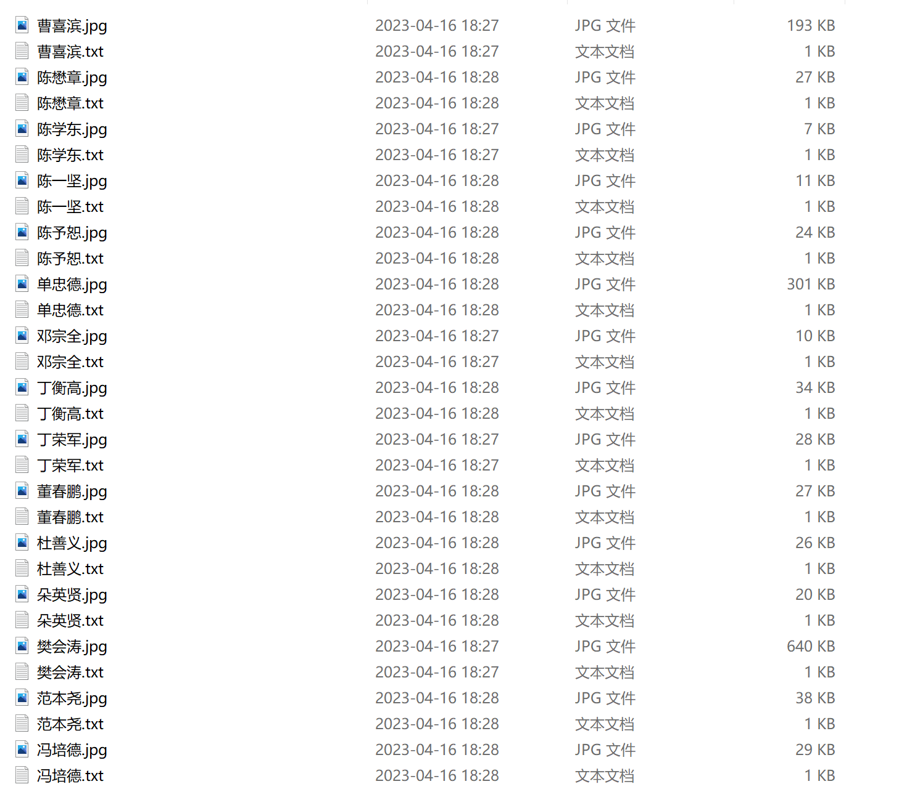
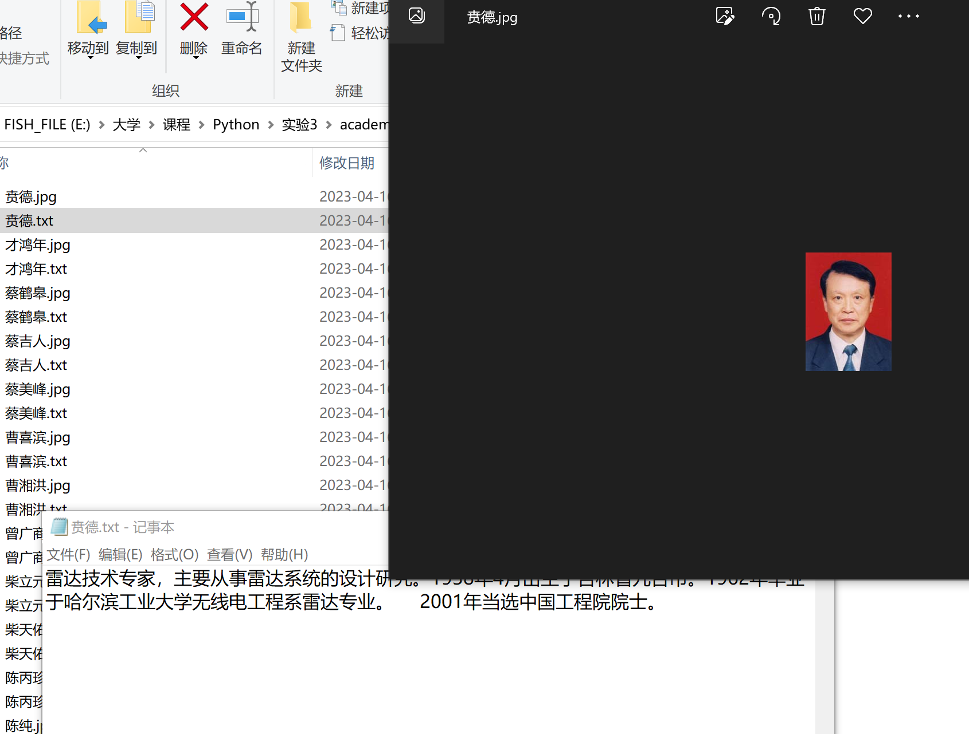
- 实验分析
问题1：请求的URL缺少协议：MissingSchema: Invalid URL ‘/cae/html/main/colys/63775817.html': No scheme supplied. Perhaps you meant https:///cae/html/main/colys/63775817.html?
解决方法：将response = requests.get(link)改成response = requests.get ('https://www.cae.cn/' + link)，即手动将'https://www.cae.cn/'补上。

问题2：简介如果直接获取会有['\u2002\u2002\u2002\u2002 …… ', '\xa0', '\u2002\u2002\u2002\u20022 …… ']
解决方法： 用''.join(intro).strip()处理。

问题3：若直接通过xpath('/html/body/div[3]/div/div[2]/div/div[2]/div/ul/li/a')获取院士信息，会将题头abcd那些便捷检索也收录进来。
解决方法：将li的属性class="name_list"加上：xpath('/html/body/div[3]/div /div[2]/div/div[2]/div/ul/li[@class="name_list"]/a')

问题4：一开始错将academicians = {}写成academicians = []
解决方法：主要问题在于获取所有院士姓名和链接时，代码中将字典 academicians 和列表 academicians 搞混了，应该使用字典 academicians 来存储姓名和链接。此外，在遍历字典时应该使用 items() 方法来同时获取键和值。

问题5：XPath表达式写法不够准确
解决方法： 写了两份Xpath表达式，经测试都能使用，不过注释中的Xpath更为稳定。

问题6： 写完发现使用的是request库，而不是urllib
解决方法： 详细了解两个库的区别，并在之后再写一份用urllib写的代码。

收获：
这次实验我意识到如果XPath表达式写法不准确，或文件名不合法都无法实现想要的理想结果：
XPath表达式是用来解析HTML文档中的元素和属性的工具，如果写法不准确就可能无法正确获取到目标信息。如果官网的页面结构发生变化，例如元素的层级、类名、id等属性变化，就需要修改XPath表达式。如果官网的HTML文档中存在多个相同的元素，例如多个class为“intro”的div，XPath表达式需要加上更具体的限定条件。
而如果院士的姓名包含一些非法字符（例如空格、/、\等），就可能导致文件名不合法，从而无法保存到本地文件夹中。这种情况可以使用Python中的一些字符串处理方法，例如replace()、strip()等，将文件名中的非法字符替换成合法字符。
我还了解到BeautifulSoup和lxml都是Python中常用的解析HTML和XML的库，它们之间的主要区别在于：
解析器：BeautifulSoup默认使用Python标准库中的html.parser解析器，也支持lxml、html5lib等其他解析器。而lxml则是使用C语言编写的解析器，速度更快。
API：BeautifulSoup的API更加简单易用，可以像使用字典一样访问HTML或XML中的标签，也可以使用CSS选择器或正则表达式等方式来查找元素。而lxml则提供了更多底层的API，例如XPath查询等，可以更加灵活地处理XML或HTML文档。
性能：由于lxml是使用C语言编写的，因此其解析速度通常要快于BeautifulSoup。
总的来说，如果对解析速度有较高的要求，并且需要进行高级的XML或HTML处理操作，可以使用lxml库；如果您需要进行基本的HTML或XML解析，并且希望API简单易用，可以使用BeautifulSoup库。
这次实验还让我了解到很多优秀的院士，激励我进步。而在看到女院士后面要专门标注女时，也深刻意识到平权道路仍然任重道远。

